Ўзбекистонда эталон эвапотранспирация

( ЕТо )

@sherzod_ruzmetov



*ФАОнинг «56-Суғориш ва Дренаж” бюллетенини тадбиқ қилган ҳолда*

3-нашр лойиҳаси

8-октябрь, 2020 й.

# ОГОҲ БЎЛИНГ



**Ушбу ҳужжат тадқиқот давом қилаётган ҳисоботнинг қоралама нашридир. Хато ва камчиликлардан мустасно эмас. Фикр ва мулоҳазалар учун лойиҳа сифатида нашр қилинди. Охирги нашрида қуйида камчиликлар бартараф қилиниши талаб қилинади:**

Иқлим маълумотлари ишончли манбаъларга асосланиб, хусусан, “Ўзбекистон Р. гидромет. хизмати маркази” архив маълумотлари асосида тасдиқланиши мақсадга мувофиқ бўларди. Ҳисоботлардаги ўрчата, максимал, ва минимал атамалари арифметик усул билан ҳисобланган. Уларни статистик усуллар билан ҳисоблаш ва тасдиқлаш (*хусусан, аномалияларни аниқлаш алгоритми орқали*) таҳлил сифатини янада оширар эди. Бунда қайддаги хатоликлар ажратиб олиниш имкони пайдо бўлади.

# мундарижа

## Ушбу нашр ҳақида

## Эвапотранспирация нима?

## Иқлим маълумотларини йиғиш

## ETo ни ҳиосблаш жараёнига батафсил назар

## Маълумотларни таҳлил қилиш жараёни

## Манбаълардан нусха кўчириш

## Ҳисоботлар

## Илова: мевали дарахтларнинг экин коэффициенти

# InformationУшбу нашр ҳақида

Лойиханинг ушбу, 2-нашрида, биринчи нашрда йўл қўйилган айрим хатолар тўғирланди. Хусусан:

* Фақат экин майдонлари жойлашган манзилларгина таҳлил қилинди. Олдинги нашрдаги ҳисобот чўл зоналарини ҳам ичига олган эди;
* Обҳаво маълумотларида 10 метр баландликдаги шамол тезлиги қайд қилинган экан. Уни Пенман-Монтит тенгламасига қўйишдан олдин 2 метр баландликдаги шамолга ўгиришда хатолик кетган экан. Ушбу нашрда бу хато тўғирланди;
* Шунингдек бу нашрда вилоятлардаги маълумот йиғилган пунктлар ҳам айтиб ўтилди;

Юқоридаги камчиликлар тўғирлангач эталон эвапотранспирация сезиларли равишда камайди.

# ЭВАПОТРАНСПИРАЦИЯ НИМА?

Бир томонда сувнинг тупроқ юзасидан буғланиши ва бошқа томондан экин баргларидан терлаб атмосферага чиқиш жараёнини ўзида жамловчи атама эвапотранспирация (EТo) дейилади.

Сувнинг ҳолатини суюқдан буғга айланиши энергия талаб қилади. Асосан Қуёш радиацияси ва қисман атром мухит харорати бу энергияни таъминлаб беради. Сув буғини буғланувчи юзадан олиб кетувчи асосий куч сувнинг буғланувчи юзадаги босими билан хаводаги босими орасидаги тафовутидир. Буғланиш жараёни мобайнида юза устидаги хаво намликка тўйинган сари буғланиш секинлашади, то буғ атмосферага тарқалмагунигача. Сув буғига бўккан хавонинг қуруқроқ хаво билан алмашиш жараёни асосан шамолга боғлиқ. Шундан экан нафақат Қуёш энергияси ва хаво харорати, балки хаво намлиги ва шамол тезлиги ҳам буғланишни баҳолаш учун талаб қилинадиган иқлим кўрсаткичларидир.

## *Postit NotesЎлчов бирлиги*

*Эвапотранспирация мм ўлчов бирлигида ифодаланади. Қуйида бошқа оммавий ўлчов бирликларга ўгириш қонунияти:*

|  |  |  |
| --- | --- | --- |
| *мм* | *m3 / га* | *MJ / м2 / кун* |
| *1мм* | *10м3/га* | *2.45 MJ/м2/кун* |

Бу мавзуни тўлақонли тахлик қилган хужжат UN-FAO нинг “56-суғориш ва дренаж бюллетени”дир: <http://www.fao.org/3/X0490E/x0490e00.htm> (бундан буюн “бюллетен” деб ишора қилинади).

# ИҚЛИМ МАЪЛУМОТЛАРИНИ ЙИҒИШ

ETони ҳисоблаш учун бизга айрим иқлим маълумотлари талаб қилинади. Бу маълумотлар энг камида:

* Маконнинг гео кардинатаси
* Маконнинг денгиз сатхидан баландлиги
* Хавонинг кунлик минимум ва максимум харорати
* Хаво ўртача нисбий намлиги
* Юзадан 2м баландликдаги шамол тезлиги
* Қуёш радиацияси

Бу маълумотлар Ўзбекистон Гидрометереология марказидан ололганимизда энг маъқул йўл тутган бўлардик. Аммо биз учун иқлим маълумотларини АҚШнинг Texas A&M унивеситетининг “Global Weather Data” проекти орқали олишимиз осонроқ кечди (<https://globalweather.tamu.edu/>) . Бу маъумотлар 1979 йил бошидан 2014йилнинг Август ойигача бўлган иқлимни акс этиб, биз талаб қилган барча маълумотларни тақдим қилди. Нуқталарни танлашда Google Earth дастури орқали фақатгина экин майдонларини танлашга харакат қилдик; чўл зоналаридаги қуруқ ҳаво ўртача кўрсаткичларни ошириб кўрсатишига йўл қўймасликка ҳаракат қилдик. Файллар формати: *.csv*

# ETO ни ҳисоблаш жараёнига батафсил назар

UN-FAOнинг 56-бюллетенига кўра биз Пенман-Монтит тенглмасидан фойдаланишга қарор қилдик.

Шу пайтгача маълум бўлган тенгламалардаги маълумотлар маъул иқлим шароитларига калибрланиши назарда тутилган эди. Акс ҳолда улардан барча иқлим шароитларда ишончли натижага эришнинг имкони йўқ. Пенман-Монтит тенглмаси эса барча иқлим шароитларда қўшимча хатти харакат талаб қилмасдан жуда аниқ натижа бериши тасдиқланган.

*Ушбу тенглама натижаларини ўзимизнинг Хоразм вилоятида ўрнатилган об-ҳаво станциямизнинг ETo кўрсаткичлари билан солиштирганимизда қониқарли натижага эришганмиз. Ушбу жараённинг видео тақдимоти* ***youtube.com*** *саҳифасида чоп қилинди:* <https://youtu.be/3c6CI07YF9E>

Бюллетендан фойдаланиб тенламанинг алгоритми Python тилида яратилди; натижада ***penmon.eto*** модули дунёга келди. Ушбу модулни <https://github.com/sherzodr/penmon> саҳифасидан кўчириб олишингиз мумкун.

***pandas*** ва ***penmon.eto*** модулларидан фойдаланилган ҳолда маълумотларнинг ETо қийматлари ҳисоблаб чиқилди. Якуний жадвал қуйидаги шаклга эга бўлди:

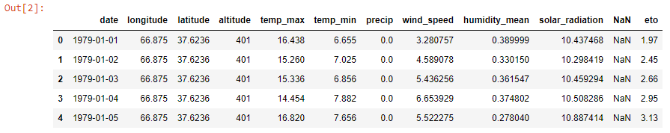

Янги маълумотлар Excel дастурига ўтказилди; Power Pivot кўмакчи дастуридан фойдаланиб маълумотлар таҳлил қилинди.

# Манбаълардан нусха кўчириш

Ушбу тадқиқотда ишлатилган барча маълумотлар, шу жумладан яратилган дасутрни ҳам, <https://github.com/sherzodr/agriclimuz> саҳифасидан кўчириб олишингиз мумкун.

README файлида барча файл ва директорияларнинг таркибига изоҳ берилган. Яратилган дастур ишлаши учун қўшимча тазрда ***penmon*** ва ***pandas*** кутубхоналарини ўнатишингиз талаб қилинади.

# **Ҳисоботлар**

## *Postit Notes*Эслатма

Қуйидаги ETo кўрсаткичлари 35 йиллик маълумотларнинг **ўртачаси**! Бу муддат мобайнида кузатилган максимал кўрсаткичлар эмас! Аслида максимал кўрсаткичлар бу рақамлардан жуда катта фарқ қилган!

Бутун Ўзбекистон кесимида Ўртача максимал ETo кўрсаткичи Июль ойида кузатилади. Бунда Мартдан Октьбрь ойигача бўлган жами ETo 1 240мм.ни ташкил қилади:

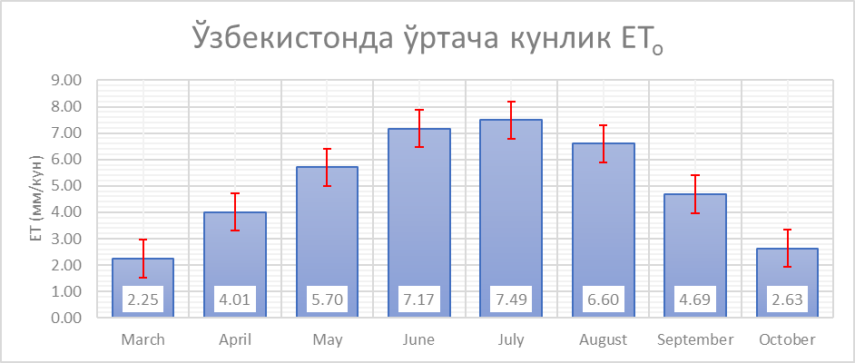

Қуёш радиацияси энг юқори ойлар Июнь ва Июль ойларидир. Бунда жами ойлик радиация миқдори тегишли равишда 855 ва 870 MJ/м2/кун ни ташкил қилади:

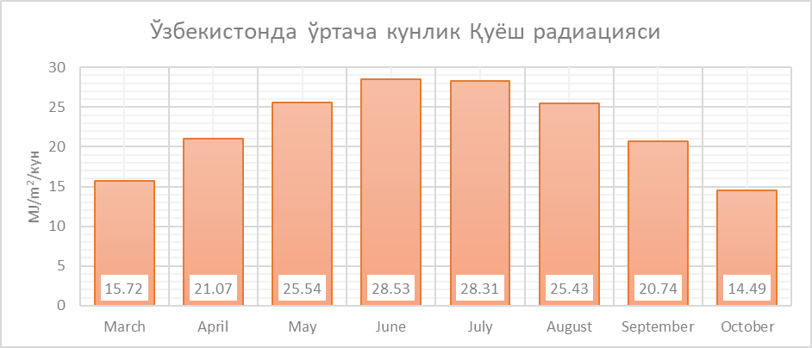

Июль ойида одатда шамол миқдори бошқа ойларникидан юқори бўлганлиги сабабли айнан Июль ойида экинларнинг сув талабининг ошишини кузатамиз. Шамол эса ҳаводаги нисбий намликни камийишига сабаб бўлади.

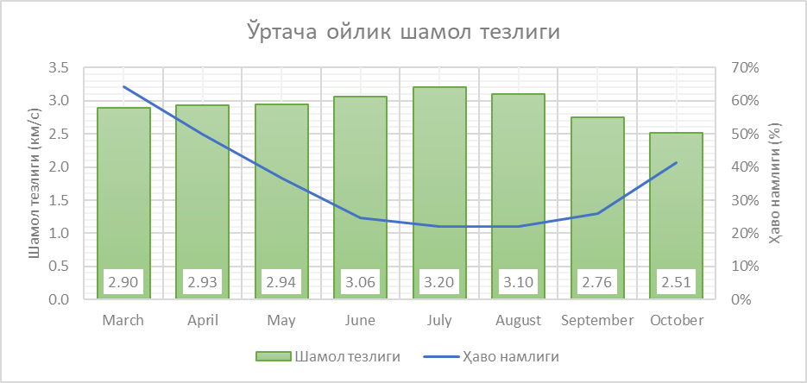

Ёғингарчиликнинг асосий қисми қиш ва куз фаслларига тўғри келади. Ойига 10мм.дан кам ёғган ёғин ўсимликнинг сув талабини қондирмайди. Шу сабабли суғориш тизимларини режалаштирганда ёғингарчиликни ҳисобга олмасак ҳам бўлади.

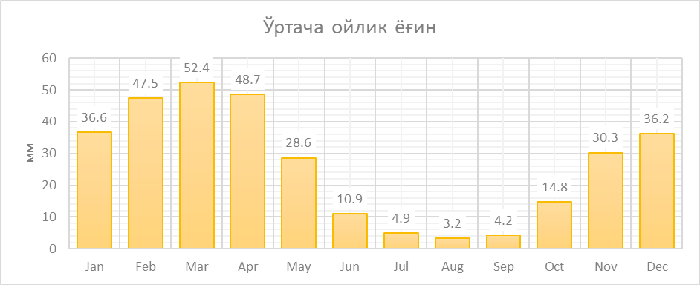

## Ойлик ETo вилоятлар кесимида

|  |  |  |  |  |  |  |  |  |
| --- | --- | --- | --- | --- | --- | --- | --- | --- |
|  | Мар | Апр | Май | Июн | Июл | Авг | Сен | Окт |
| Андижон | 2.04 | 3.56 | 5.08 | 6.49 | 6.83 | 5.94 | 4.08 | 2.17 |
| Бухоро | 2.77 | 5.05 | 7.10 | 8.88 | 9.37 | 8.37 | 5.97 | 3.37 |
| Фарғона | 2.26 | 3.95 | 5.52 | 6.86 | 7.12 | 6.19 | 4.31 | 2.33 |
| Жиззах | 2.00 | 3.66 | 5.38 | 6.71 | 6.82 | 5.95 | 4.22 | 2.35 |
| Наманган | 1.82 | 3.34 | 4.78 | 6.14 | 6.53 | 5.82 | 4.12 | 2.19 |
| Навоий | 2.67 | 4.94 | 7.12 | 9.17 | 9.88 | 8.83 | 6.15 | 3.28 |
| Қашқадарё | 2.36 | 4.19 | 6.09 | 7.81 | 8.48 | 7.39 | 5.08 | 2.92 |
| Самарқанд | 2.20 | 3.90 | 5.64 | 7.20 | 7.63 | 6.78 | 4.88 | 2.77 |
| Сирдарё | 2.01 | 3.66 | 5.29 | 6.51 | 6.65 | 5.88 | 4.23 | 2.32 |
| Сурхондарё | 2.84 | 4.70 | 6.22 | 7.33 | 7.27 | 6.35 | 4.84 | 3.28 |
| Тошкент | 2.07 | 3.61 | 5.27 | 6.79 | 7.01 | 6.17 | 4.44 | 2.52 |
| Хоразм | 2.43 | 4.73 | 6.44 | 7.75 | 7.85 | 6.90 | 4.97 | 2.81 |

## Ярим ойлик ETo вилоятлар кесимида

|  |  |  |  |  |  |  |  |  |  |  |  |  |
| --- | --- | --- | --- | --- | --- | --- | --- | --- | --- | --- | --- | --- |
|  | Анд | Бух | Фар | Жиз | Нам | Нав | Қаш | Сам | Сир | Сур | Тош | Хор |
| Март |  |  |  |  |  |  |  |  |  |  |  |  |
| 1-15 | 1.70 | 2.31 | 1.89 | 1.66 | 1.53 | 2.22 | 2.01 | 1.84 | 1.67 | 2.49 | 1.76 | 1.96 |
| 16-31 | 2.35 | 3.19 | 2.61 | 2.32 | 2.10 | 3.09 | 2.69 | 2.54 | 2.33 | 3.17 | 2.37 | 2.87 |
| Апрель |  |  |  |  |  |  |  |  |  |  |  |  |
| 1-15 | 3.09 | 4.47 | 3.47 | 3.19 | 2.88 | 4.34 | 3.66 | 3.43 | 3.18 | 4.20 | 3.14 | 4.16 |
| 16-30 | 4.01 | 5.64 | 4.43 | 4.13 | 3.80 | 5.54 | 4.72 | 4.37 | 4.13 | 5.19 | 4.08 | 5.30 |
| Май |  |  |  |  |  |  |  |  |  |  |  |  |
| 1-15 | 4.73 | 6.68 | 5.18 | 4.99 | 4.45 | 6.66 | 5.72 | 5.27 | 4.94 | 5.87 | 4.89 | 6.14 |
| 16-31 | 5.41 | 7.49 | 5.84 | 5.74 | 5.09 | 7.54 | 6.44 | 5.99 | 5.61 | 6.55 | 5.63 | 6.72 |
| Июнь |  |  |  |  |  |  |  |  |  |  |  |  |
| 1-15 | 6.22 | 8.47 | 6.63 | 6.50 | 5.86 | 8.65 | 7.38 | 6.87 | 6.33 | 7.18 | 6.49 | 7.54 |
| 16-30 | 6.77 | 9.29 | 7.10 | 6.92 | 6.41 | 9.69 | 8.25 | 7.53 | 6.69 | 7.48 | 7.08 | 7.95 |
| Июль |  |  |  |  |  |  |  |  |  |  |  |  |
| 1-15 | 6.94 | 9.39 | 7.26 | 6.94 | 6.61 | 9.88 | 8.58 | 7.69 | 6.74 | 7.46 | 7.15 | 7.90 |
| 16-31 | 6.73 | 9.34 | 6.98 | 6.71 | 6.46 | 9.87 | 8.39 | 7.57 | 6.56 | 7.09 | 6.89 | 7.82 |
| Август |  |  |  |  |  |  |  |  |  |  |  |  |
| 1-15 | 6.33 | 8.92 | 6.60 | 6.33 | 6.18 | 9.44 | 7.91 | 7.22 | 6.22 | 6.69 | 6.54 | 7.30 |
| 16-31 | 5.57 | 7.84 | 5.80 | 5.60 | 5.48 | 8.27 | 6.90 | 6.37 | 5.57 | 6.03 | 5.83 | 6.52 |
| Сентябрь |  |  |  |  |  |  |  |  |  |  |  |  |
| 1-15 | 4.62 | 6.72 | 4.85 | 4.74 | 4.64 | 7.01 | 5.74 | 5.48 | 4.76 | 5.26 | 4.97 | 5.59 |
| 16-30 | 3.54 | 5.23 | 3.77 | 3.70 | 3.59 | 5.30 | 4.42 | 4.27 | 3.71 | 4.42 | 3.91 | 4.35 |
| Октябрь |  |  |  |  |  |  |  |  |  |  |  |  |
| 1-15 | 2.58 | 3.88 | 2.76 | 2.78 | 2.59 | 3.82 | 3.33 | 3.20 | 2.73 | 3.62 | 2.88 | 3.26 |
| 16-31 | 1.79 | 2.89 | 1.92 | 1.95 | 1.82 | 2.77 | 2.53 | 2.37 | 1.93 | 2.96 | 2.17 | 2.39 |

## Андижон вилоятида экин сув талаби

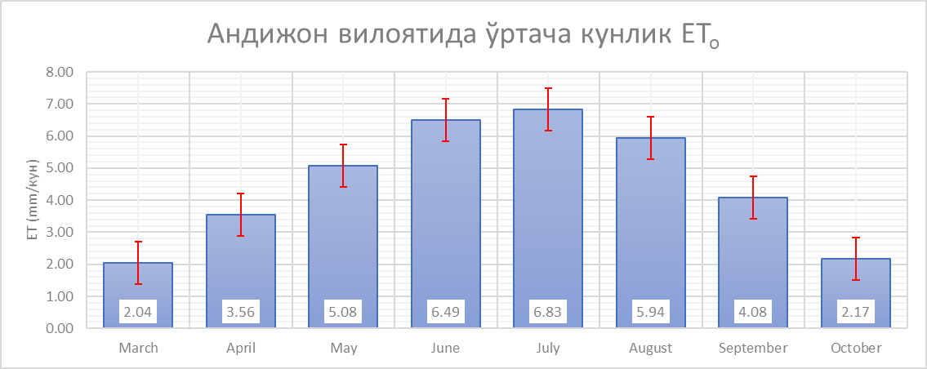

Андижон вилоятининг ҳисоботи Асака, Бўз, Учқўрғон ва Харабек пунктларидаги 35 йиллик иқлим маълумотининг йиғимига асосланган. Пунктлар бўйича ўртача кузатилган ETo қуйидагича:

|  |  |  |  |  |  |  |  |  |
| --- | --- | --- | --- | --- | --- | --- | --- | --- |
|  | **Мар** | **Апр** | **Май** | **Июн** | **Июл** | **Авг** | **Сен** | **Окт** |
| **Андижон** |  |  |  |  |  |  |  |  |
| Асака | 2.01 | 3.50 | 5.02 | 6.41 | 6.77 | 5.89 | 3.98 | 2.04 |
| Бўз | 2.10 | 3.67 | 5.19 | 6.50 | 6.77 | 5.81 | 3.91 | 2.05 |
| Учқўрғон | 2.06 | 3.61 | 5.18 | 6.68 | 7.03 | 6.14 | 4.41 | 2.52 |
| Харабек | 1.99 | 3.44 | 4.93 | 6.38 | 6.76 | 5.91 | 4.04 | 2.08 |

Вилоятда энг кўп ёғин апрель ойида кузатилган. Энг кўп ETo кузатилган ойларда сув талабини қондиришга етадиган ёғин кузатилмайди. Шу сабабли суғориш тизимларини режалаштирганда ёғин миқдори ҳисобга олинмайди:

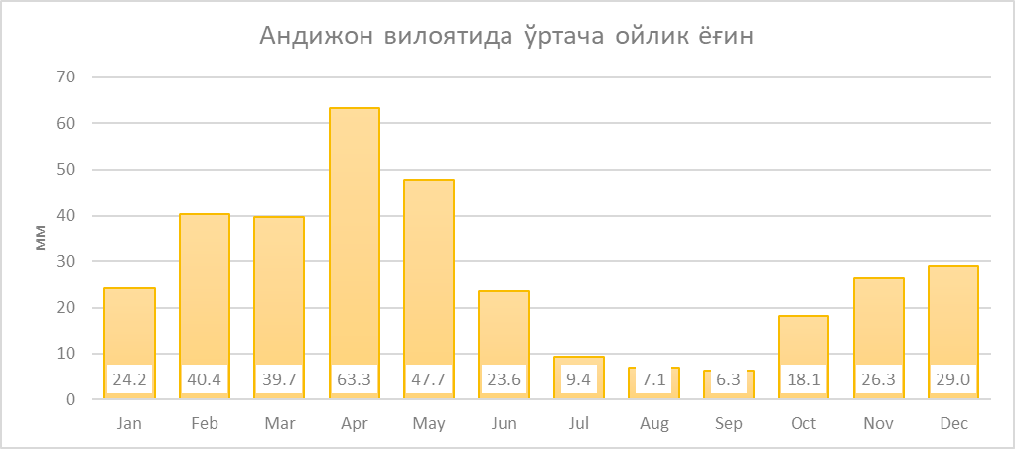

## Фарғона вилоятида экин сув талаби

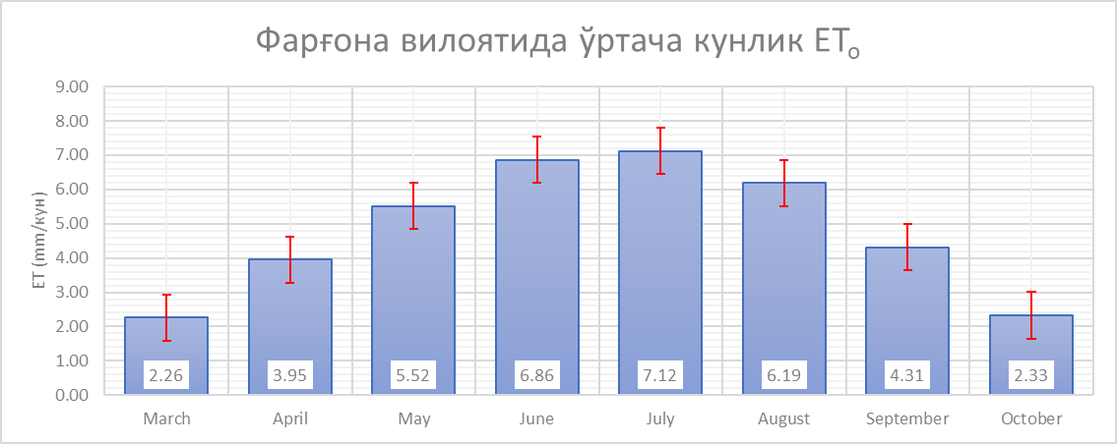

Фарғона вилоятининг ҳисоботи Олтиариқ, Бешариқ, Қува, Ўзбекистон, Риштон ва Улуғнор пунктларида 35 йил мобайнида йиғилган об-ҳаво маълумотларининг йиғинидир. Пунктлар бўйича кузатилган ETo қуйидагича:

|  |  |  |  |  |  |  |  |  |
| --- | --- | --- | --- | --- | --- | --- | --- | --- |
|  | **Мар** | **Апр** | **Май** | **Июн** | **Июл** | **Авг** | **Сен** | **Окт** |
| **Фарғона** |  |  |  |  |  |  |  |  |
| Олтиариқ | 2.11 | 3.80 | 5.38 | 6.80 | 7.06 | 6.16 | 4.34 | 2.29 |
| Бешариқ | 2.57 | 4.31 | 5.91 | 7.25 | 7.52 | 6.54 | 4.57 | 2.62 |
| Қува | 1.98 | 3.56 | 5.08 | 6.55 | 6.90 | 6.07 | 4.31 | 2.24 |
| Ўзбекистон | 2.43 | 4.18 | 5.77 | 7.05 | 7.29 | 6.36 | 4.41 | 2.39 |
| Риштон | 2.25 | 4.00 | 5.60 | 6.92 | 7.14 | 6.20 | 4.32 | 2.31 |
| Улуғнор | 2.20 | 3.84 | 5.38 | 6.60 | 6.80 | 5.79 | 3.92 | 2.12 |

Вилоятда энг кўп ёғин апрель ойида кузатилган. Энг кўп ETo кузатилган ойларда сув талабини қондиришга етадиган ёғин қайд қилинмаган. Шу сабабли суғориш тизимларини режалаштирганда ёғин миқдори ҳисобга олинмасин:

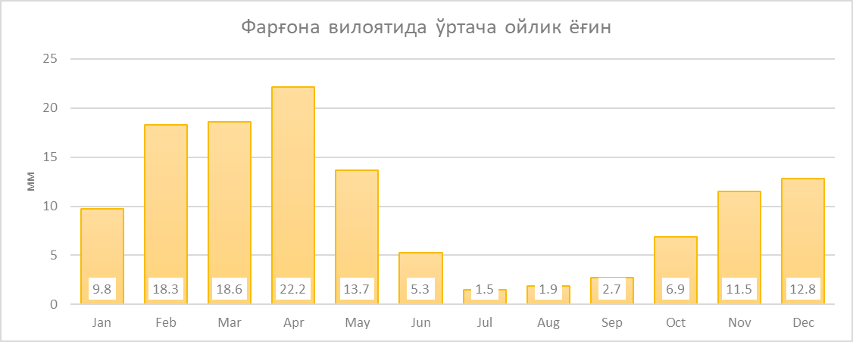

## Наманган вилоятида экин сув талаби

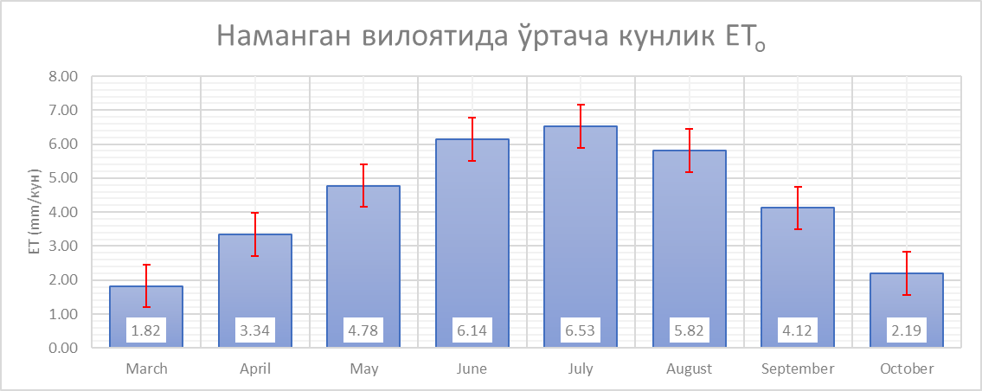

Наманган вилоятининг ҳисоботини тайёрлашда Чуст, Кенагес, Косонсой, Мингбулоқ, Поп ва Уйчи пунктларидан 35 йил мобайнида йиғилган об-ҳаво маълумотларидан фойдаланилди. Ушбу пунктлар бўйича кузатилган ETo қуйидагича:

|  |  |  |  |  |  |  |  |  |
| --- | --- | --- | --- | --- | --- | --- | --- | --- |
|  | **Мар** | **Апр** | **Май** | **Июн** | **Июл** | **Авг** | **Сен** | **Окт** |
| **Наманган** |  |  |  |  |  |  |  |  |
| Чуст | 1.73 | 3.25 | 4.68 | 6.09 | 6.54 | 5.88 | 4.23 | 2.24 |
| Кенагес | 2.10 | 3.76 | 5.32 | 6.68 | 7.06 | 6.22 | 4.31 | 2.30 |
| Косонсой | 2.06 | 3.67 | 5.20 | 6.56 | 6.85 | 6.01 | 4.34 | 2.46 |
| Мингбулоқ | 2.23 | 3.93 | 5.49 | 6.74 | 6.99 | 6.04 | 4.15 | 2.24 |
| Поп | 1.24 | 2.49 | 3.70 | 5.05 | 5.62 | 5.23 | 3.70 | 1.77 |
| Уйчи | 2.15 | 3.78 | 5.36 | 6.79 | 7.04 | 6.12 | 4.41 | 2.56 |

Фарғона водийсида энг кўп ёғин айнан Наманган вилоятида кузатилади. Ҳусусан, Поп туманида. Суғориш бюджетида ҳисобга олишга арзигулик ёғин миқдори қайд қилинган бўлсада, Июль в Август ойларида ёғингарчилик миқдори камлиги туфайли суғориш тизимларини режалаштирганда ёғин миқдорини ҳисобга олиш тавсия этилмайди:

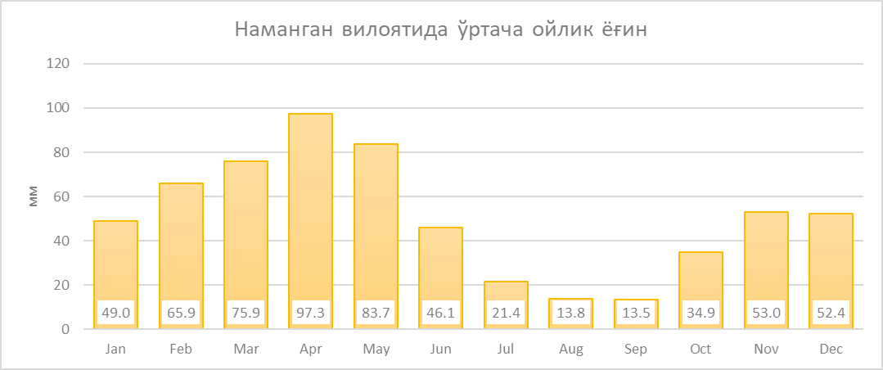

## Тошкент вилоятида экин сув талаби

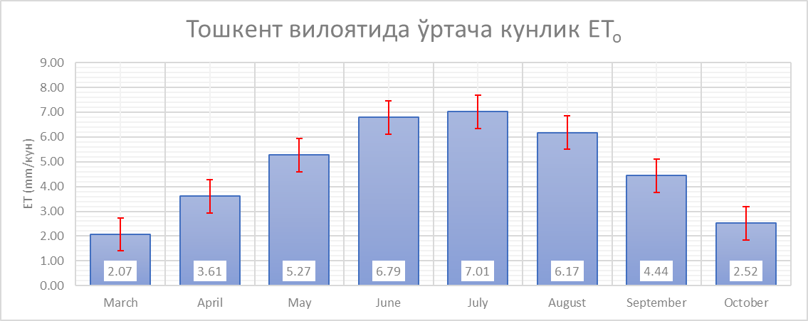

Тошкент вилоятининг эвапотранспирацияси ҳисоботида Бўка, Паркент, Тўйтепа, Яланғоч ва Янгийўл пунктларининг 35 йиллик об ҳаво маълумотлари таҳлил қилинди. Пунктлар бўйича ўртача эвапотранспирация қуйидагича:

|  |  |  |  |  |  |  |  |  |
| --- | --- | --- | --- | --- | --- | --- | --- | --- |
|  | **Мар** | **Апр** | **Май** | **Июн** | **Июл** | **Авг** | **Сен** | **Окт** |
| **Тошкент** |  |  |  |  |  |  |  |  |
| Бўка | 2.03 | 3.51 | 5.07 | 6.39 | 6.51 | 5.70 | 4.13 | 2.37 |
| Паркент | 1.89 | 3.32 | 4.85 | 6.44 | 6.85 | 6.09 | 4.34 | 2.41 |
| Тўйтепа | 2.15 | 3.68 | 5.41 | 7.05 | 7.33 | 6.48 | 4.68 | 2.65 |
| Яланғоч | 2.20 | 3.83 | 5.56 | 7.08 | 7.26 | 6.37 | 4.61 | 2.68 |
| Янгийўл | 2.09 | 3.71 | 5.47 | 6.97 | 7.11 | 6.23 | 4.45 | 2.48 |

Тошкент вилоятида кузатилган ёғин ҳам экин сув талабини етарлича қондирмайди:

## Сирдарё вилоятида экин сув талаби

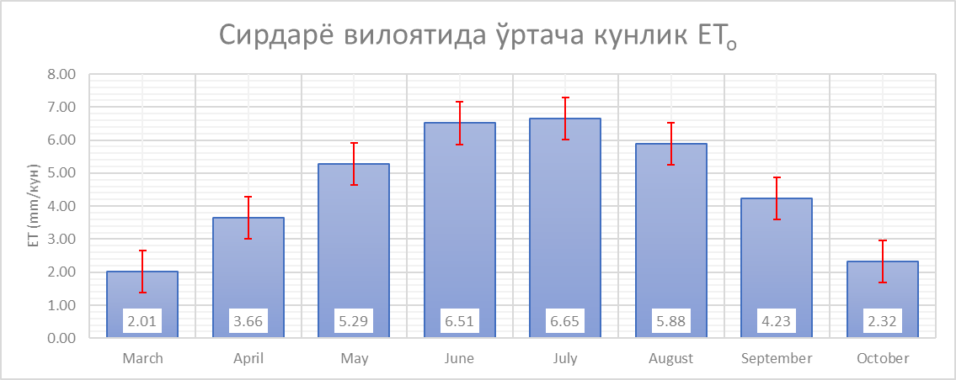

Сирдарё вилоятининг ҳисоботи Ҳаваст пунктининг 35 йиллик иқлим маълумотидангина иборат.

Вилоятда экин талабини қондирадиган етарлича ёғин миқдори қайд қилинмаган

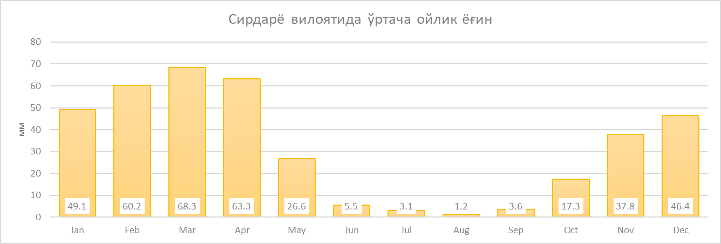

## Жиззах вилоятида экин сув талаби

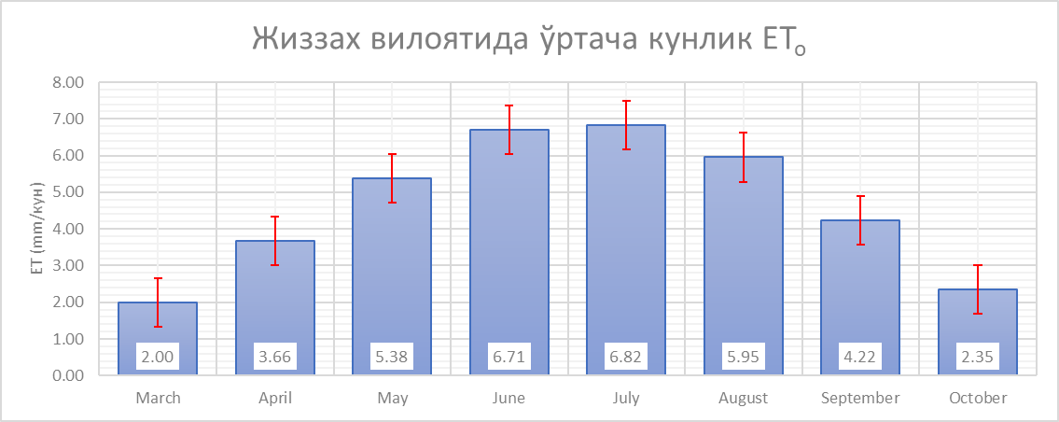

Жиззах вилоятининг эвапотранспирациясини ҳисоблашда Арнасой, Жиззах, Пахтакор, Зарбдор ва Зомин пунктларининг 35 йиллик иқлим маълумотларидан фойдаланилди. Пунктлар бўйича эвапотранспирация қуйидагича:

|  |  |  |  |  |  |  |  |  |
| --- | --- | --- | --- | --- | --- | --- | --- | --- |
|  | **Мар** | **Апр** | **Май** | **Июн** | **Июл** | **Авг** | **Сен** | **Окт** |
| **Жиззах** |  |  |  |  |  |  |  |  |
| Арнасой | 1.91 | 3.58 | 5.27 | 6.65 | 6.97 | 6.20 | 4.32 | 2.29 |
| Жиззах | 2.02 | 3.63 | 5.31 | 6.60 | 6.59 | 5.66 | 4.02 | 2.32 |
| Пактакор | 1.97 | 3.65 | 5.31 | 6.58 | 6.81 | 6.08 | 4.32 | 2.33 |
| Зарбдор | 2.03 | 3.69 | 5.45 | 6.79 | 6.78 | 5.83 | 4.15 | 2.37 |
| Зомин | 2.09 | 3.76 | 5.54 | 6.94 | 6.96 | 5.99 | 4.30 | 2.44 |

Вилоятда мавсумнинг энг кўп ёғини Март ойига тўғри келади. Аммо экин талабини қондирадиган миқдорда ёғингарчилик кузатилмайди.

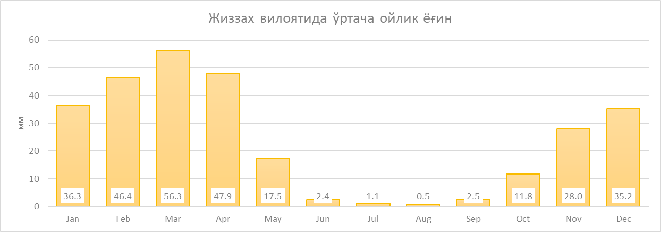

## Самарқанд вилоятида экин сув талаби

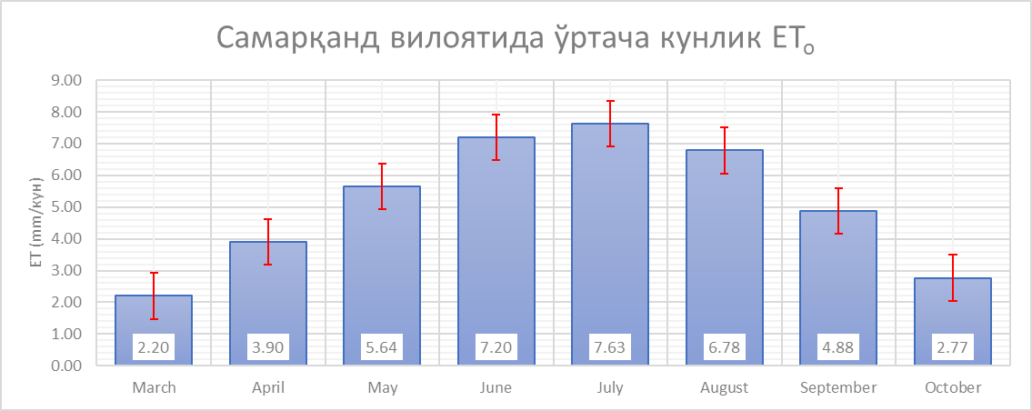

Самарқанд вилоятидаги иқлим маълумоти Булунғур, Пастдаргом, Паяриқ ва Ургут пунктларидан йиғилган 35 йиллик маълумот таҳлилига асосланган. Пунктлар бўйича кузатилган эвапотранспирация қуйидагича:

|  |  |  |  |  |  |  |  |  |
| --- | --- | --- | --- | --- | --- | --- | --- | --- |
|  | **Мар** | **Апр** | **Май** | **Июн** | **Июл** | **Авг** | **Сен** | **Окт** |
| **Самарқанд** |  |  |  |  |  |  |  |  |
| Булунғур | 2.26 | 3.94 | 5.64 | 7.08 | 7.36 | 6.50 | 4.70 | 2.72 |
| Пастдаргом | 2.17 | 3.91 | 5.75 | 7.35 | 7.86 | 7.04 | 5.03 | 2.80 |
| Паяриқ | 2.22 | 3.93 | 5.69 | 7.21 | 7.62 | 6.79 | 4.89 | 2.77 |
| Ургут | 2.17 | 3.81 | 5.50 | 7.16 | 7.67 | 6.81 | 4.88 | 2.79 |

Энг кўп ёғин миқдори Март ойига тўғри келади. Мавсум мобайнида кузатилган ёғингарчилик экиннинг сувга бўлган талабини қондиролмайди:

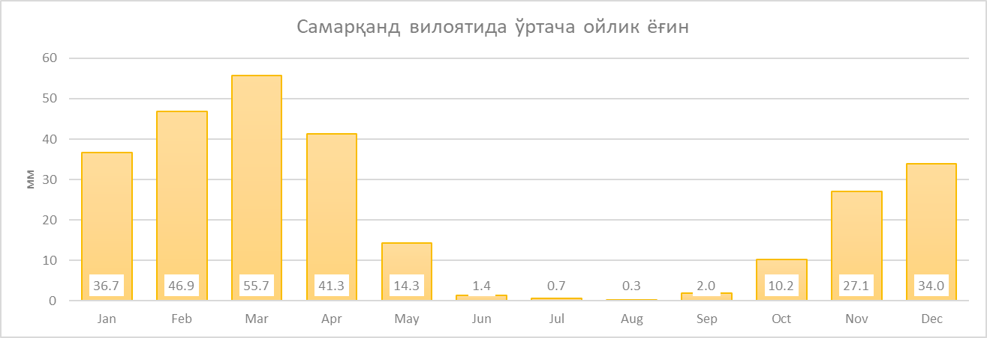

## Қашқадарё вилоятида экин сув талаби

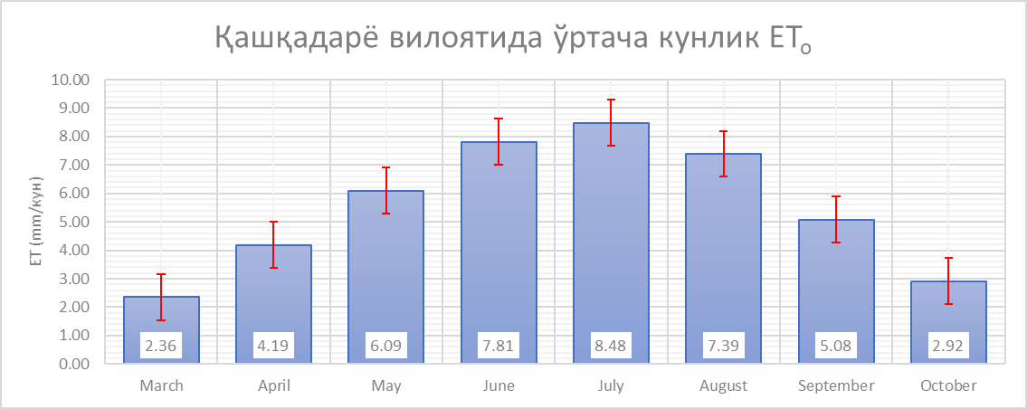

Қашқадарё вилоятининг эвапотранспирациясини ҳисоблашда Чодшар, Китоб, Миришкор ва Қарши пунктларидаги 35 йиллик иқлим маълумотидан фойдаланилди. Пунктлар бўйиач қайд қилинган ETo қуйидагича:

|  |  |  |  |  |  |  |  |  |
| --- | --- | --- | --- | --- | --- | --- | --- | --- |
|  | **Мар** | **Апр** | **Май** | **Июн** | **Июл** | **Авг** | **Сен** | **Окт** |
| **Қашқадарё** |  |  |  |  |  |  |  |  |
| Чодшар | 2.40 | 4.27 | 6.20 | 7.91 | 8.63 | 7.49 | 5.10 | 2.92 |
| Китоб | 2.06 | 3.70 | 5.48 | 7.21 | 7.81 | 6.91 | 4.88 | 2.77 |
| Миришкор | 2.49 | 4.39 | 6.38 | 8.23 | 9.03 | 7.96 | 5.42 | 3.05 |
| Қарши | 2.50 | 4.39 | 6.31 | 7.91 | 8.45 | 7.22 | 4.93 | 2.92 |

Вилоятда энг кўп ёғин Март ойида кузатилади. Аммо бошқа вилоятлар каби мавсум мобайнида экин талабини қондирадиган ёмғир миқдори кузатилмайди.

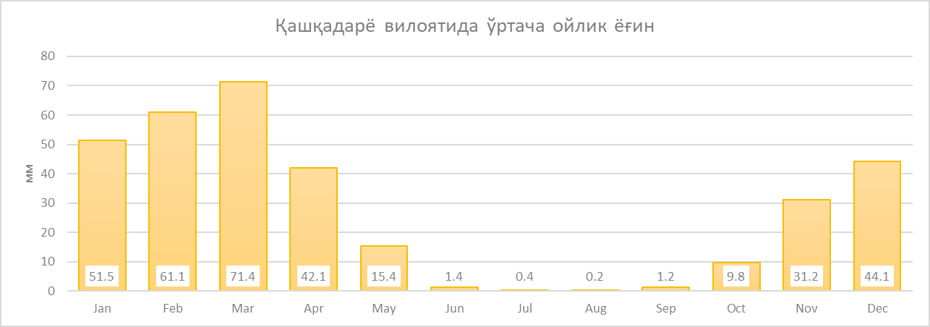

## Сурхондарё вилоятида экинлар сув талаби

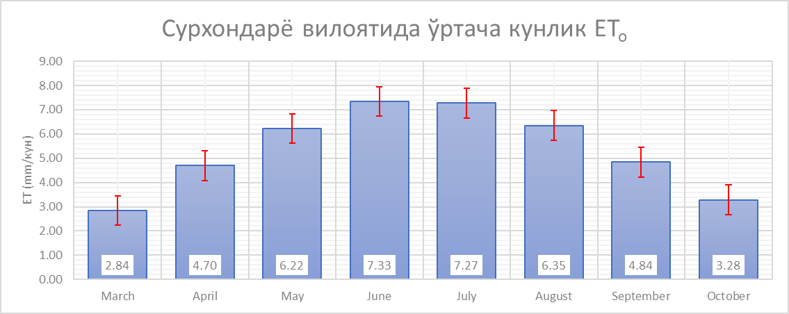

Вилоятнинг эвапотранспирациясини ҳисоблашда Хўжа Қия, Тақия ва Учқула пунктларининг 35 йиллик иқлим маълумотларидан фойдаланилди. Бу пунктлар бўйича кузатилган эвапотранспирация қуйидагича:

|  |  |  |  |  |  |  |  |  |
| --- | --- | --- | --- | --- | --- | --- | --- | --- |
|  | **Мар** | **Апр** | **Май** | **Июн** | **Июл** | **Авг** | **Сен** | **Окт** |
| **Сурхондарё** |  |  |  |  |  |  |  |  |
| Хўжа Қия | 2.90 | 4.79 | 6.29 | 7.31 | 7.19 | 6.23 | 4.76 | 3.27 |
| Тақия | 3.20 | 5.18 | 6.65 | 7.53 | 7.27 | 6.29 | 4.88 | 3.47 |
| Учқула | 2.42 | 4.12 | 5.72 | 7.16 | 7.36 | 6.53 | 4.88 | 3.11 |

Март ойи вилоятнинг энг хўл ойи ҳисобланади. Аммо мавсум мобайнида ёғингарчилик деярли кузатилмайди.

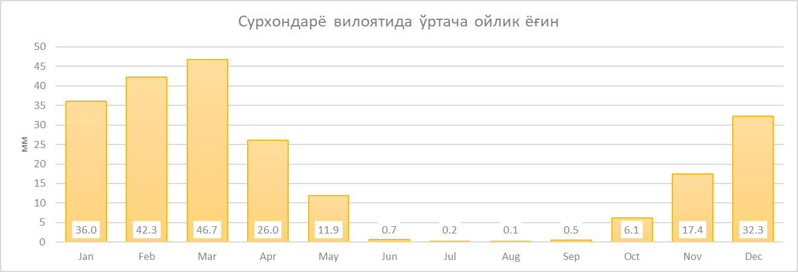

## Навоий вилоятида экинларнинг сув талаби

### WarningРекорд!

Энг юқори ETo Навоий вилоятида кўзатилди. Июль ойида ўртача эвапотранспирация кунига ўртача 9.88ммни ташкил қилди. Эслатма, бу 35 йиллик ўртача кўрсаткич!

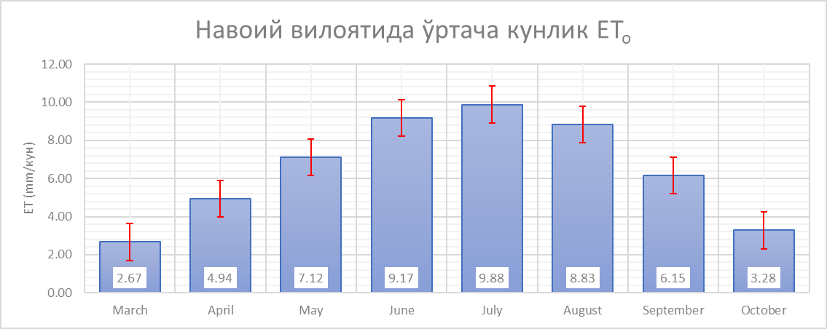

Навоий вилоятининг иқлим маълумотлари фақат Қизилтепа пунктидан иборат. Кузатув нуқталари кенгайтирилиши тавсия қилинади.

Энг кўп ёғин Февраль ва Март ойларига тўғри келади.

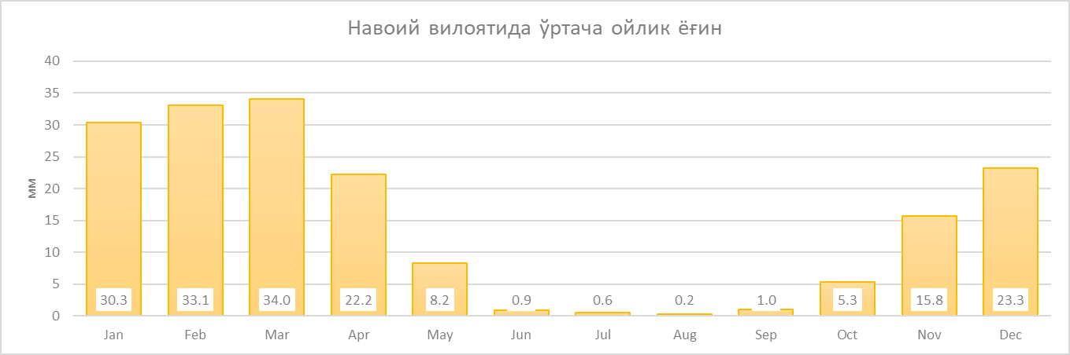

## Бухоро вилоятида экин сув талаби

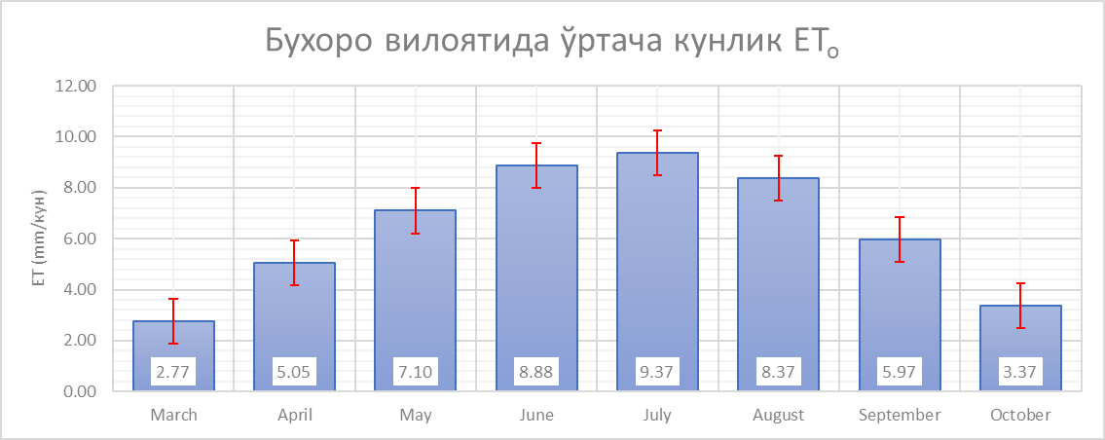

Бухоро вилоятидаги экин сув талабини ҳисоблашда Бурябоб, Ғиждувон, Жондор, Куючукурак, Ромитан ва Сархар пунктларининг 35 йиллик иқлим маълумотлри таҳлил қилинди. Ушбу пунктлар бўйича таҳлил натижалари қуйида:

|  |  |  |  |  |  |  |  |  |
| --- | --- | --- | --- | --- | --- | --- | --- | --- |
|  | **Мар** | **Апр** | **Май** | **Июн** | **Июл** | **Авг** | **Сен** | **Окт** |
| **Бухоро** |  |  |  |  |  |  |  |  |
| Бурябоб | 3.31 | 5.33 | 6.83 | 7.68 | 7.38 | 6.41 | 4.99 | 3.57 |
| Ғиждувоб | 2.59 | 4.92 | 7.12 | 9.13 | 9.80 | 8.80 | 6.20 | 3.31 |
| Жондор | 2.73 | 5.05 | 7.16 | 9.11 | 9.73 | 8.72 | 6.14 | 3.34 |
| Куючукурак | 2.63 | 4.99 | 7.16 | 9.13 | 9.78 | 8.78 | 6.21 | 3.35 |
| Ромитан | 2.63 | 5.00 | 7.15 | 9.09 | 9.68 | 8.69 | 6.14 | 3.34 |
| Сархар | 2.71 | 5.02 | 7.16 | 9.15 | 9.82 | 8.81 | 6.17 | 3.32 |

Бухоро вилоятида ҳам, Навоий вилояти каби, мавсумда деярли ёғингарчилик кузатилмайди. Энг ҳўл ой Февраль ва Март ойларидир.

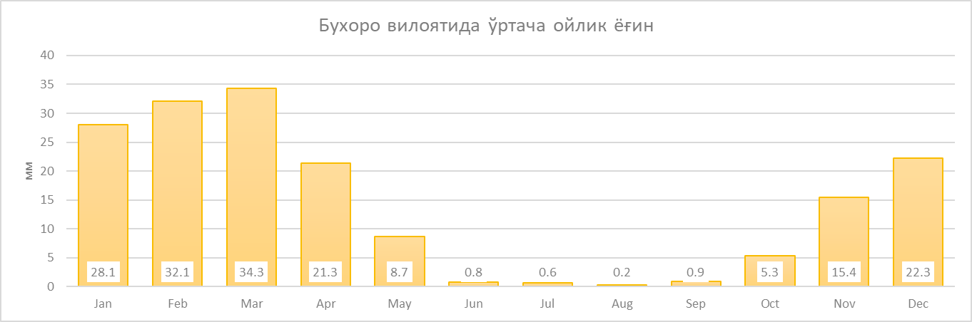

## Хоразм вилоятида экинларнинг сув талаби

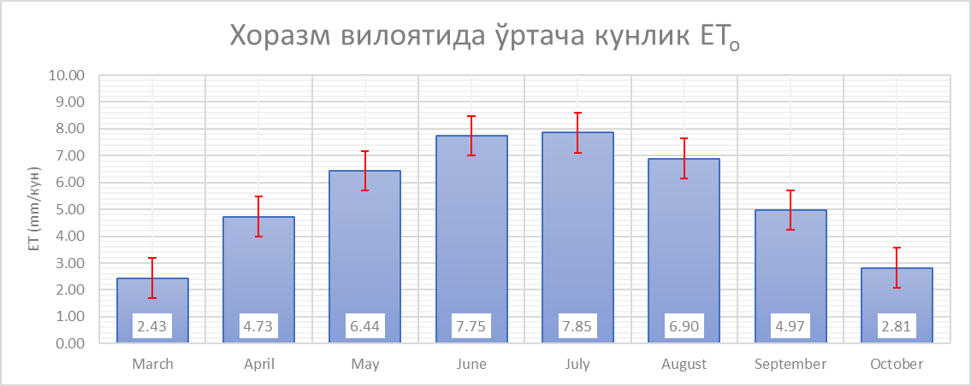

Хоразм вилоятининг эвапотранспирациясини ҳисоблашда Хива ва Янгиариқ туманларининг 35 йиллик иқлим маълумотларидан фойдаланилди. Иккита туман бўйича ўртача ETo қуйидагича:

|  |  |  |  |  |  |  |  |  |
| --- | --- | --- | --- | --- | --- | --- | --- | --- |
|  | **Мар** | **Апр** | **Май** | **Июн** | **Июл** | **Авг** | **Сен** | **Окт** |
| **Хоразм** |  |  |  |  |  |  |  |  |
| Хива | 2.44 | 4.75 | 6.45 | 7.76 | 7.85 | 6.90 | 4.98 | 2.83 |
| Янгиариқ | 2.43 | 4.72 | 6.42 | 7.73 | 7.86 | 6.90 | 4.96 | 2.80 |

Хоразм вилоятида асосий ёғин миқдори Февраль ва Март ойларига тўғри келади. Мавсум мобайнидаги ёмғир экинларнинг сув талабини қондиролмайди:

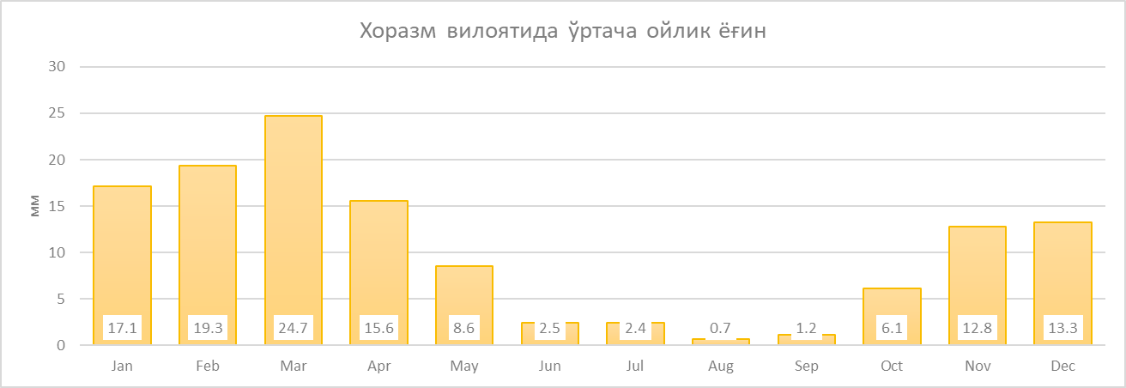

# Илова а

Қуйида айрим экинларнинг мавсум мобайнидаги экин коэффициентлари (Kc) кўрсатилган. Экинингизни ойма ой сурф бюджетини тузиш учун қуйидаги коэффициентларни вилоятдаги кузатилган ўша ойдаги ўртача EТoга кўпайтирасиз. Бунда муайян экиннинг сув талаби ETc билан ифодаланади:

***Масалан:***

*Хоразм вилоятида Июль ойида шафтоли боғининг кунлик сув сарфини ҳисоблаш учун Июльнинг ўртача ETo кўрсаткичи (7.85мм) ни ўша ойдаги шафтолининг Kc кўрсаткичи (0.87) га кўпайтирамиз. Жавобни м3/га бирлигига ўгириш учун 10га кўпайтирамиз:*

***Жадвал:***айрим мевали дарахтларнинг экин коэффицинти *(Kc)*

|  |  |  |  |  |  |  |  |  |  |
| --- | --- | --- | --- | --- | --- | --- | --- | --- | --- |
|  | Бодом | Ёнғоқ | Ўрик | Шафтоли | | Олхўри | Гилос | Олма | Нок |
| Март | 0.54 | 0.12 | 0.59 | 0.59 | 0.59 | | 0.59 | -- | -- |
| Апрель | 0.63 | 0.61 | 0.70 | 0.70 | 0.70 | | 0.70 | -- | -- |
| Май | 0.76 | 0.83 | 0.82 | 0.82 | 0.82 | | 0.82 | 0.63 | 0.55 |
| Июнь | 0.85 | 0.97 | 0.87 | 0.87 | 0.87 | | 0.87 | 0.80 | 0.67 |
| Июль | 0.94 | 1.14 | 0.87 | 0.87 | 0.87 | | 0.87 | 0.96 | 0.83 |
| Август | 0.94 | 1.14 | 0.87 | 0.87 | 0.87 | | 0.87 | 1.00 | 0.87 |
| Сентябрь | 0.92 | 1.03 | 0.85 | 0.85 | 0.85 | | 0.85 | 1.00 | 0.87 |
| Октябрь | 0.82 | 0.70 | 0.72 | 0.72 | 0.72 | | 0.72 | 0.96 | 0.87 |